|  |
| --- |
| Was ist ein endlicher Energieträger? In diesem Arbeitsblatt lernst du verschiedene Arten von endlichen Energieträgern kennen. Aber was ist das eigentlich?  Energiequellen  Öl  Kohle  Gas  entstehen über Millionen von Jahren  aufgebraucht  sparsam  anderen  Energiequellen  Endliche Energieträger sind , die nicht unendlich lange vorhanden sind. Dazu gehören zum Beispiel , und . Diese Energieträger und sind irgendwann , wenn wir sie nutzen. Das bedeutet, dass sie nicht nachwachsen oder sich schnell erneuern. Deshalb ist es wichtig, mit ihnen umzugehen und auch nach zu suchen. |

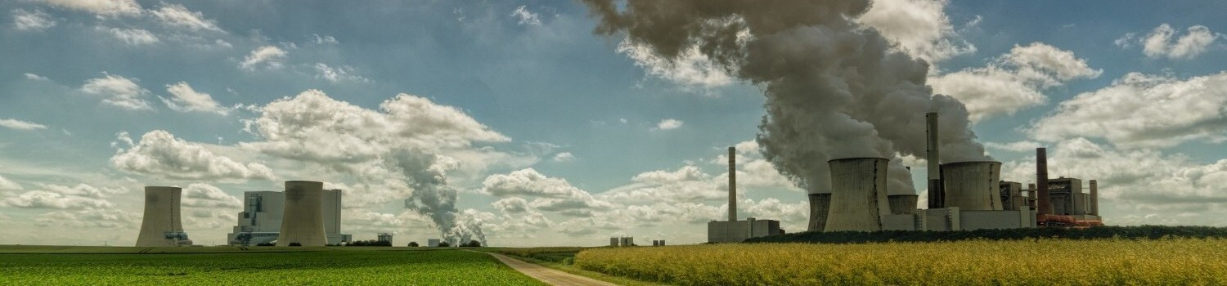

|  |
| --- |
| Lerne einen endlichen Energieträger näher kennen Lies dir nun einen Text über einen endlichen Energieträger durch und fülle den Steckbrief auf der nächsten Seite aus. |

# Erdöl

Erdöl ist ein wichtiger Energieträger, der tief in der Erde entsteht. Es gibt etwa 1,7 Billionen Barrel Erdöl auf der Welt, das sind viele Millionen Tonnen. Erdöl besteht aus sehr alten, winzigen Meerestieren und Pflanzen, die über Millionen von Jahren unter hohem Druck zu Öl wurden.

Die Menschen nutzen Erdöl schon seit über 100 Jahren. Es wird hauptsächlich für Benzin, Diesel und Heizöl verwendet. Außerdem wird es in der Industrie gebraucht, um Kunststoffe, Medikamente und Farben herzustellen. Erdöl hat viele Vorteile: Es liefert viel Energie und ist vielseitig einsetzbar.

Ein wichtiger Aspekt ist, dass Erdöl brennbar ist und viel Energie freisetzt. Es ist eine dickflüssige, schwarze Flüssigkeit und enthält hauptsächlich Kohlenwasserstoffe. Die Nutzung von Erdöl kann jedoch auch Umweltprobleme verursachen, da es bei der Verbrennung Abgase freisetzt.

|  |  |
| --- | --- |
|  | Name des Energieträgers |
| Wie viel gibt es davon auf der Erde? |
| Woher kommt dieser Energieträger? |
| Seit wann wird er genutzt? | |
| Wofür wird er hauptsächlich genutzt? | |
| Welche Vorteile hat die Nutzung? | |

# Ergänzung für Lehrkräfte

|  |  |
| --- | --- |
|  | Name des Energieträgers  Erdöl |
| Wie viel gibt es davon auf der Erde?  Es gibt etwa 1,7 Billionen Barrel Erdöl auf der Welt. |
| Woher kommt dieser Energieträger?  Erdöl entsteht tief in der Erde aus sehr alten, winzigen Meerestieren und Pflanzen, die über Millionen von Jahren unter hohem Druck zu Öl wurden. |
| Seit wann wird er genutzt?  Die Menschen nutzen Erdöl schon seit über 100 Jahren. | |
| Wofür wird er hauptsächlich genutzt?  Erdöl wird hauptsächlich für Benzin, Diesel und Heizöl verwendet. Außerdem wird es in der Industrie gebraucht, um Kunststoffe, Medikamente und Farben herzustellen. | |
| Welche Vorteile hat die Nutzung?  Erdöl liefert viel Energie und ist vielseitig einsetzbar. | |

|  |
| --- |
| Nachteile des Energieträgers Den Energieträger zu nutzen kann also Vorteile haben, wie du im Text gelesen hast. Aber kann es auch Nachteile haben? Lies dir den folgenden Text durch. Dann schau dir die Fragen darunter an. |

# Die Nachteile der Nutzung von Erdöl



Quelle: World Economic Forum

Hallo, ich bin Daniel Yergin, ein bekannter Autor und Wirtschaftswissenschaftler. Heute möchte ich euch über die Nachteile von Erdöl erzählen. Erdöl wird sehr viel genutzt, weil es uns hilft, Autos, Flugzeuge und viele Maschinen anzutreiben. Aber es gibt viele Probleme damit.

Erdöl ist gefährlich. Beim Abbau von Erdöl entstehen giftige Stoffe, die die Arbeiter krank machen können. Diese Stoffe können auch die Natur verschmutzen, was schlecht für Tiere und Pflanzen ist. Wenn Erdöl verbrannt wird, entsteht viel Rauch, der die Luft verschmutzt und Menschen krank machen kann.

In der Zukunft wird Erdöl knapp werden, weil es nur begrenzt vorhanden ist. Außerdem gibt es Bestrebungen, weniger Erdöl zu nutzen und auf sicherere Energiequellen umzusteigen, wie Wind- und Sonnenenergie. Das liegt daran, dass Erdöl viele Umweltprobleme verursacht und schwere Unfälle passieren können, wie Ölkatastrophen im Meer.

Wir müssen also nach anderen Wegen suchen, Energie zu gewinnen, die sicherer und umweltfreundlicher sind.

|  |
| --- |
| Klassengespräch Denke über diese Fragen nach und mach dir unten Notizen:    Hat die Nutzung des Energieträgers mehr Vorteile oder mehr Nachteile?  Fändest du es gut, wenn man ihn weiter nutzt?  Wenn ja, warum? Wenn nein, warum nicht?    Sprecht in der Klasse gemeinsam darüber. |

### Notizen

Hier kannst du dir Notizen machen.

___________________________________________________________________

___________________________________________________________________

___________________________________________________________________

___________________________________________________________________